
รายงานการปฏิบัติราชการประจำปีงบประมาณ พ.ศ.2569
ประจำเดือน เมษายน 2569
สถานีตำรวจภูธรแม่อาย

POLICE ITA 2026
Mae Ai Police Station

https://maeai.chiangmai.police.go.th/
รายงานการปฏิบัติราชการงานป้องกันปราบปราม

1. การปล่อยแถวสายตรวจและฝึกซ้อมยุทธวิธีตำรวจ
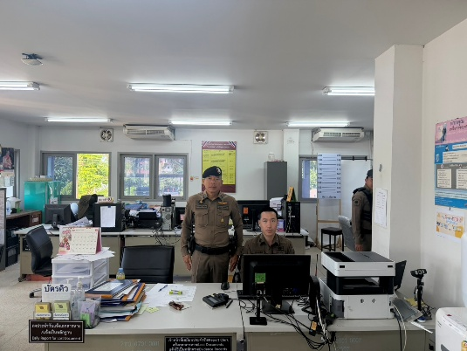
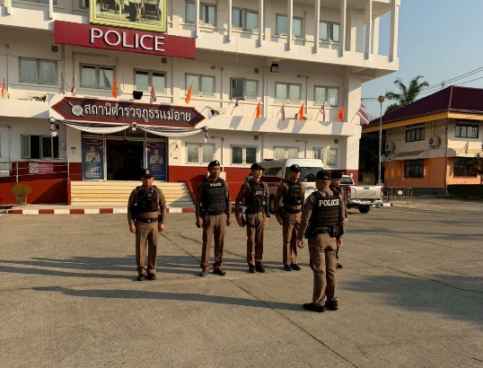

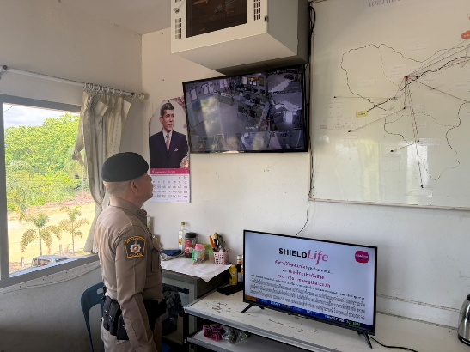
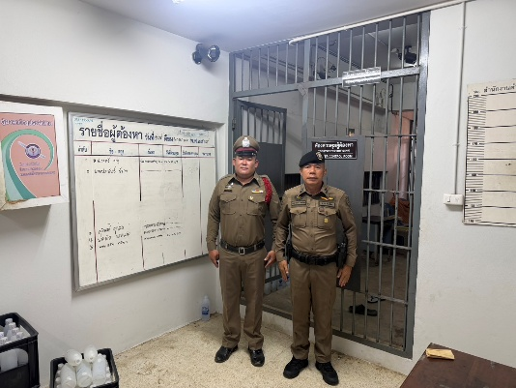

วันที่ 1-30 เมษายน 2569 เวลา 08.00 น. ร้อยเวร 20 เรียกรวมแถวสายตรวจรถยนต์และรถจักรยานยนต์ หน้าเสาธง เพื่อเคารพธงชาติ สวดมนต์ไหว้พระ กล่าวอุดมคติตำรวจ และชี้แจงข้อราชการต่างๆ ดังนี้
- กำชับการปฏิบัติหน้าที่ให้มีความพร้อมอยู่เสมอ
- ตรวจความพร้อมก่อนออกปฏิบัติหน้าที่ เครื่องแต่งกาย อาวุธอุปกรณ์ประจำกาย และยานพาหนะ
- ออกตรวจจุดเสี่ยงจุดล่อแหลมในพื้นที่รับผิดชอบและบันทึกลงระบบ Police 4.0
- ออกตรวจเยี่ยมประชาชน ตามโครงการ Stop Walk and talk
- ปฏิบัติตามแนวทาง การยกระดับการบริการประชาชนของสถานีตำรวจ
- กำชับการปฏิบัติหน้าที่ ตามหลักยุทธวิธี ไม่ประมาท
- ฝึกทบทวนยุทธวิธีตำรวจ
ผู้รับผิดชอบกิจกรรม : พ.ต.ท.ประทีป วงค์แพทย์ สวป.สภ.แม่อาย

2. การออกตรวจตามแผนการตรวจ
การแบ่งเขตตรวจ
- สายตรวจรถยนต์ 1 เขตตรวจ รับผิดชอบพื้นที่ 7 ตำบล
- สายตรวจรถจักรยานยนต์ 1 เขตตรวจ 10 จุดตรวจ(ตู้แดง) รับผิดชอบในพื้นที่เทศบาลตำบลอำนาจการออกตรวจตรวจให้ครบวงรอบตามที่กำหนด
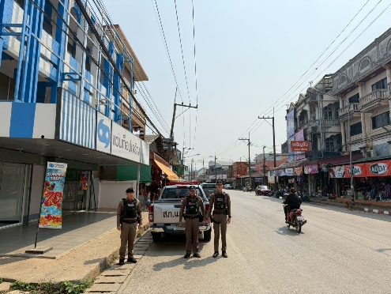
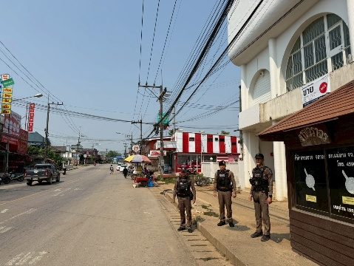

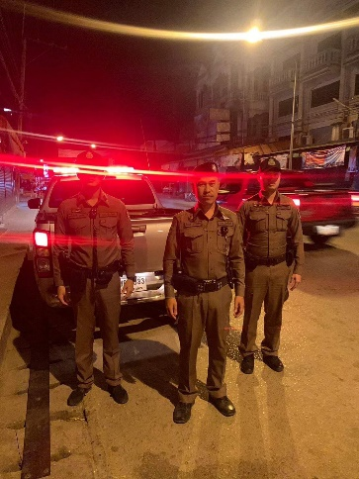
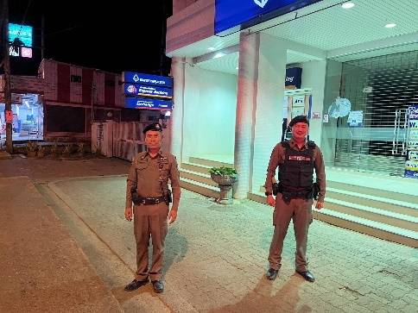

3. ศูนย์รับแจ้งเหตุ 191
วันที่ 10 เมษายน 2569 เวลา 08.00 น. “ศูนย์รับแจ้งเหตุ 191” มีบุคคลคลุ้มคลั่ง
ซึ่งเป็นผู้ป่วยจิตเวช มีอาการคลุ้มคลั่งอาละวาด แต่ไม่มีทรัพย์ใดเสียหายและไม่มีผู้ได้รับบาดเจ็บจากเหตุเบื้องต้น ร้อยเวร 20ฯ จึงได้ไกล่เกลี่ยให้สงบสติอารมย์ และได้นำส่ง รพ.แม่อาย และได้แจ้งให้ญาติทราบเพื่อดำเนินการต่อไป

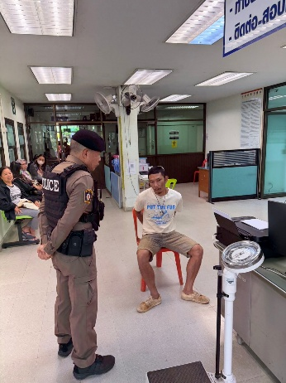
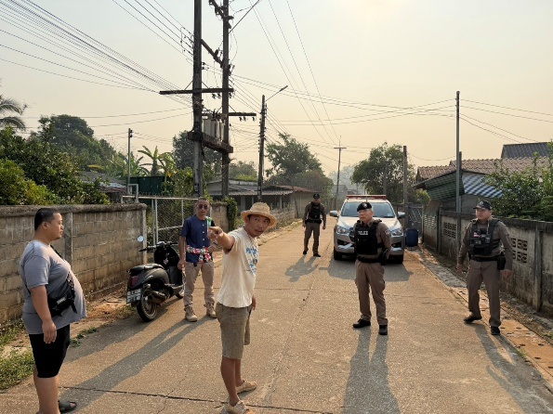

4. งานปอยหลวง
วันที่ 3-7 เมษายน 2569 ภายใต้การอำนวยการของ พ.ต.อ.พงษ์ธรรศ เจริญปรีชญาพงษ์ ผกก.สภ. แม่อาย มอบหมายให้ พ.ต.ท.ประทีป วงค์แพทย์ สวป. สภ.แม่อาย นำข้าราชตำรวจร่วมดูแลงานปอยหลวง ณ วัดบ้านเด่น การปฏิบัติเป็นไปด้วย ความเรียบร้อย
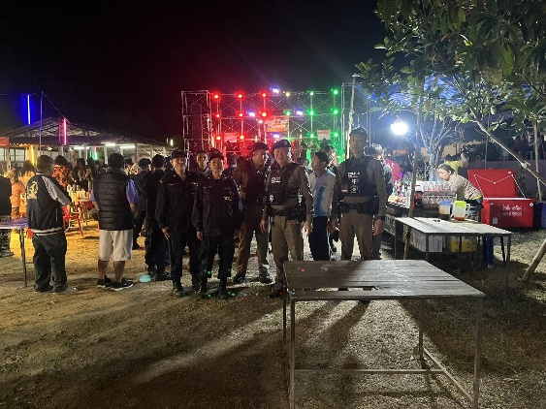
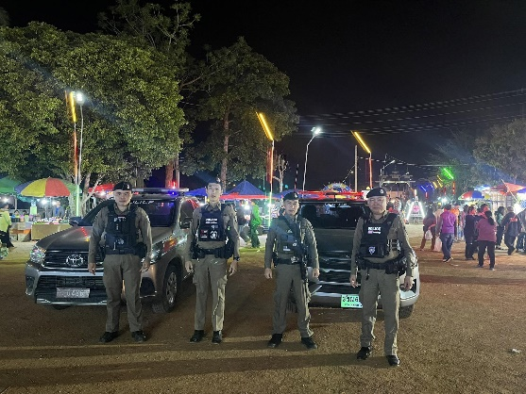

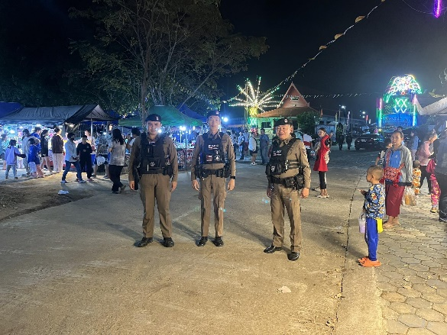

รายงานการปฏิบัติราชการงานอำนวยการ

1.ร่วมงานภายนอก
วันนี้ 10 เมษายน 2569 พ.ต.อ.พงษ์ธรรศ เจริญปรีชญาพงษ์ ผกก.สภ.แม่อาย , พ.ต.ท.นพดล ตันมาดี รอง ผกก.ป.สภ.แม่อาย ,พ.ต.ท.ประทีป วงค์แพทย์ สวป.สถ.แม่อาย ,พ.ต.ท.อรุณ พงษ์ธนวิภากร สวป.(ชส.).สภ.แม่อาย พร้อมด้วย จนท.จิตอาสาฯ, เจ้าหน้าที่สายตรวจและเจ้าหน้าที่ตำรวจจราจร และส่วนราชการที่เกี่ยวข้อง ร่วมเปิดจุดตรวจบูรณาการป้องกันและลดอุบัติเหตุทางถนนและด่านชุมชนในช่วงเทศกาลสงกรานต์ พ.ศ. 2569 พร้อมทั้งมอบน้ำดื่มและรณรงค์ขับขี่อย่างปล่อยภัย เพื่อลดอุบัติเหตุในช่วงเทศกาลสงกรานต์ โดยมี นายนิติฬปกรน์ แสงษุวรรน์ นายอำเภอแม่อาย เป็นประธานในพิธี ณ หน้าที่ว่าการอำเภอแม่อาย จังหวัดเชียงใหม่
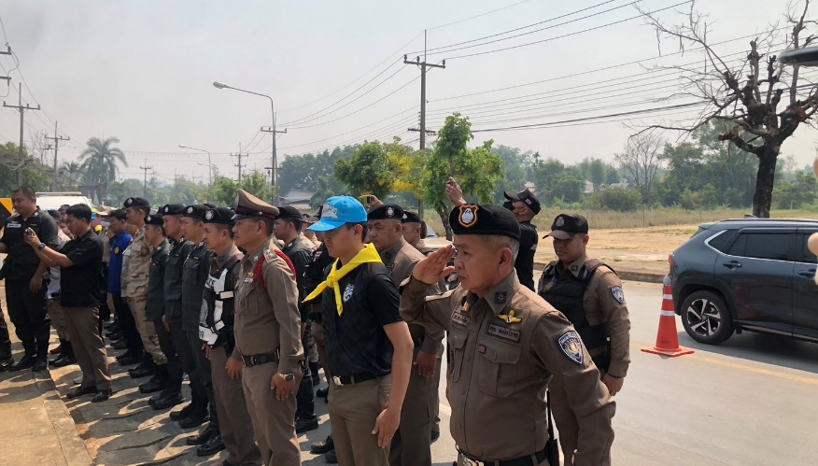

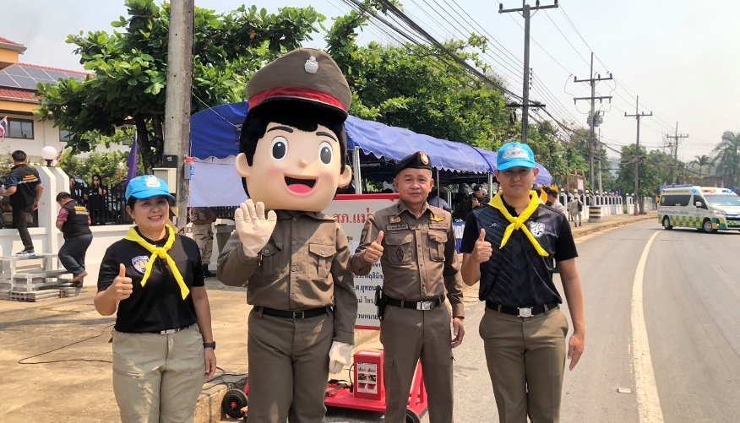

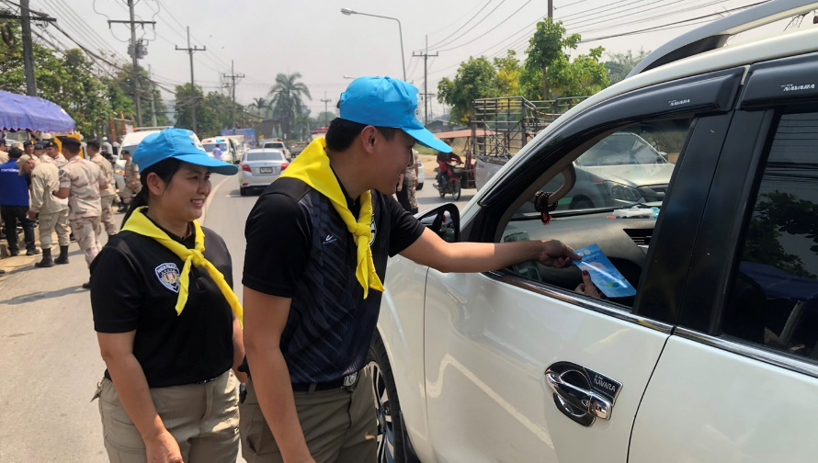

รายงานการปฏิบัติราชการงานสืบสวน

1. สถิติการจับกุมความผิดเกี่ยวกับยาเสพติด ประจำเดือน เมษายน 2569

ประเภทความผิด | จับกุม (ราย ) | ผู้ต้องหา (คน ) | ของกลาง
จำหน่ายยาเสพติด | 10 | 0 | ยาบ้า 1,704,123 เม็ด  ,เฮโรอีน 2.1 กก.
ครอบครอง | 25 | 25 | ยาบ้า 693 เม็ด ,เฮโรอีน 23.6 กรัม
ครอบครองเพื่อเสพ | - | - | -
เสพ | 24 | 24 | -
รวม | 59 | 49 | ยาบ้า 1,704,816 เม็ด,เฮโรอีน 2,123.6 กรัม

2. สถิติการจับกุมความผิดเกี่ยวกับอาวุธปืนและความผิดอื่น ประจำเดือน เมษายน 2569
ประเภทความผิด | จับกุม (ราย ) | ผู้ต้องหา (คน ) | ของกลาง
อาวุธปืนมีทะเบียน | - | - | -
อาวุธปืนไม่มีทะเบียน | 3 | 3 | ปืนแก๊ปไทยประดิษฐ์ 3 กม.
รวม | 3 | 3 | 3

3. สถิติการจับกุมผู้ต้องหาตามหมายจับคดีอาญา/ยาเสพติด ประจำเดือน เมษายน 2569
ประเภทหมายจับ | เลขที่หมายจับ | จับกุม (ราย ) | ผู้ต้องหา (คน )
คดีอาญา | 171/65  21/66 | 2 | 2
คดียาเสพติด | 31/69 | 1 | 1
รวม |  | 3 | 3

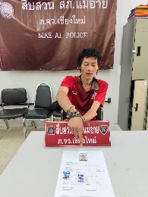
วันที่ 2 เม.ย.69 เจ้าพนักงานตำรวจภายใต้การอำนวยการของ พ.ต.อ.พงษ์ธรรศ เจริญปรีชญาพงษ์ ผกก สภ.แม่อาย สั่งการให้ พ.ต.ท.นพดล กันไชยต๊ะ รองผกก.สส.สภ.แม่อายฯ ,พ.ต.ต.ปรเมศวร์ ทาเอ้ย สว.สส.สภ.แม่อายฯ พร้อมชุดสืบสวน ร่วมกันจับกุมผู้ต้องหาจำนวน 1 ราย พร้อมด้วยของกลาง ยาบ้า จำนวน 7 เม็ด กล่าวหาว่า “มีไว้ในความครอบครองซึ่งยาเสพติดให้โทษประเภท 1 (เมทแอมเฟตามีนหรือยาบ้า) โดยไม่ได้รับอนุญาต,เสพยาเสพติดให้โทษประเภทที่ 1 (เมทแอมเฟตามีน) โดยฝ่าฝืนต่อกฎหมาย” นำส่งพนักงานสอบสวนสถานีตำรวจภูธรแม่อาย เพื่อดำเนินคดีตามกฎหมายต่อไป
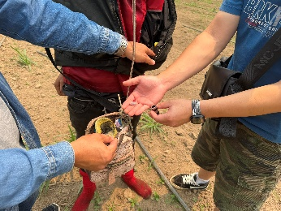
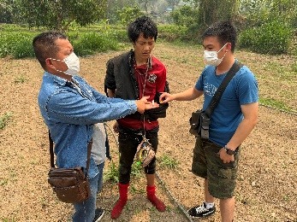

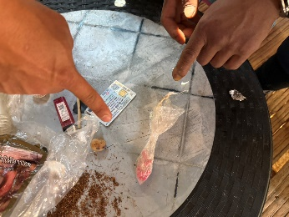
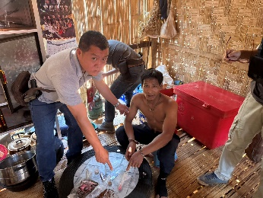
วันที่ 8 เม.ย.69 เจ้าพนักงานตำรวจภายใต้การอำนวยการของ พ.ต.อ.พงษ์ธรรศ เจริญปรีชญาพงษ์ ผกก สภ.แม่อาย สั่งการให้ พ.ต.ท.นพดล กันไชยต๊ะ รองผกก.สส.สภ.แม่อายฯ ,พ.ต.ต.ปรเมศวร์ ทาเอ้ย สว.สส.สภ.แม่อายฯ พร้อมชุดสืบสวน ร่วมกันจับกุมผู้ต้องหาจำนวน 1 ราย พร้อมด้วยของกลาง ยาบ้า จำนวน 32 เม็ด กล่าวหาว่า “มีไว้ในความครอบครองซึ่งยาเสพติดให้โทษประเภท 1 (เมทแอมเฟตามีนหรือยาบ้า) โดยไม่ได้รับอนุญาต,เสพยาเสพติดให้โทษประเภทที่ 1 (เมทแอมเฟตามีน) โดยฝ่าฝืนต่อกฎหมาย และแจ้งข้อกล่าวหาเพิ่มเติมให้ผู้ต้องหาทราบว่า ตามหมายจับศาลจังหวัดฝาง ที่ 79/2564 ลงวันที่ 19 สิงหาคม 2564 ซึ่งต้องหากระทำความผิดฐาน “ พ.ร.บ.อุทยานแห่งชาติ ” นำส่งพนักงานสอบสวนสถานีตำรวจภูธรแม่อาย เพื่อดำเนินคดีตามกฎหมายต่อไป
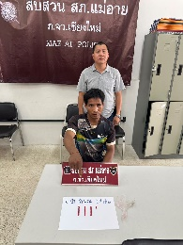

รายงานการปฏิบัติราชการงานสอบสวน

1. อัตรากำลังและการปฏิบัติหน้าที่

ตำแหน่ง | อัตราอนุญาต | คนครอง | ขาด | หมายเหตุ
รอง ผกก. (สอบสวน) | 2 | 2 | -
สว. (สอบสวน) | 3 | 3 | -
สว.สอบสวน (หัวหน้างานคดี) | 1 | 1 | -
รอง สว. (สอบสวน) | 10 | 3 | 7

2. สถิติคดีอาญา 4 กลุ่ม ประจำเดือน เมษายน 2569

ประเภทความผิด | เกิด | จับ | ผู้ต้องหา | หมายเหตุ
กลุ่มที่ 1 ความผิดเกี่ยวกับชีวิต ร่างกาย และเพศ | 2 | 2 | 2
กลุ่มที่ 2 ความผิดเกี่ยวกับทรัพย์ | 4 | 4 | 5
กลุ่มที่ 3 ความผิดพิเศษ
- ห้ามเรียกดอกเบี้ยเกินอัตรา | - | - | -
กลุ่มที่ 4 ความผิดรัฐเป็นผู้เสียหาย
- ยาเสพติด | 70 |  | 58
- อาวุธปืน (ไม่มีทะเบียน) | 3 |  | 3
- การพนัน | - |  | -
- ความผิดเกี่ยวกับควบคุมเครื่องดื่มแอลฯ | - |  | -
- พ.ร.บ.คนเข้าเมืองฯ | 4 |  | 4

3. สถิติคดีจราจร ประจำเดือน เมษายน 2569

- มีคดีอุบัติเหตุจราจร 1 คดี

4. การตรวจสถานที่เกิดเหตุ
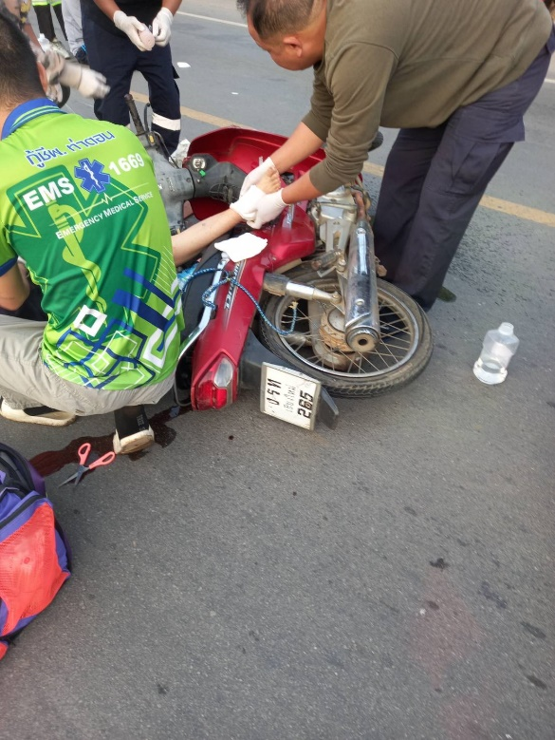

วันที่ 11 เมษายน 2569 เวลาประมาณ 14.40 น. พ.ต.ต.สุเรวัช บังคมเนตร สว.(สอบสวน) สภ.แม่อาย พงส.เวรได้ออกตรวจที่เกิดเหตุ อุบัติเหตุรถจักรยานยนต์เสียหลักล้มเองบนท้องถนน มีผู้ได้รับบาดเจ็บ 1 ราย ได้ประสานกู้ชีพนำตัวส่งโรงพยาบาลแม่อายเพื่อเข้ารับการรักษา

รายงานการปฏิบัติราชการงานจราจร

1. การปล่อยแถวสายตรวจจราจร
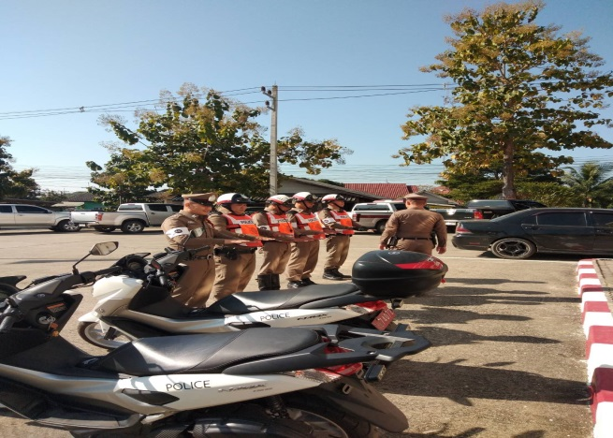
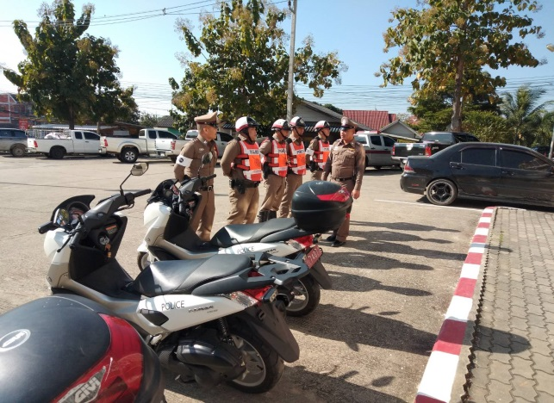

วันที่ 1-30 เมษายน 2569 เวลา 08.00 น. พ.ต.อ.พงษ์ธรรศ เจริญปรีชญาพงษ์ ผกก.สภ.แม่อาย, พ.ต.ท.ประทีป วงศ์แพทย์ สวป.สภ.แม่อาย เรียกรวมแถวหน้าเสาธง เพื่อเคารพธงชาติ สวดมนต์ไหว้พระ กล่าวอุดมคติตำรวจ และชี้แจงข้อราชการต่างๆ ดังนี้
- กำชับการปฏิบัติหน้าที่ให้มีความพร้อมอยู่เสมอ
- ตรวจความพร้อมก่อนออกปฏิบัติหน้าที่ เครื่องแต่งกาย อาวุธอุปกรณ์ประจำกาย และยานพาหนะ
- ออกตรวจเยี่ยมประชาชน ตามโครงการ Stop Walk and talk
- ปฏิบัติตามแนวทาง การยกระดับการบริการประชาชนของสถานีตำรวจ
- กำชับการปฏิบัติหน้าที่ ตามหลักยุทธวิธี ไม่ประมาท
- ฝึกทบทวนยุทธวิธีตำรวจ
ผู้รับผิดชอบกิจกรรม : พ.ต.ท.ประทีป วงศ์แพทย์ สวป.สภ.แม่อาย
2. การอำนวยความสะดวกด้านการจราจรบริเวณการจราจรหนาแน่น
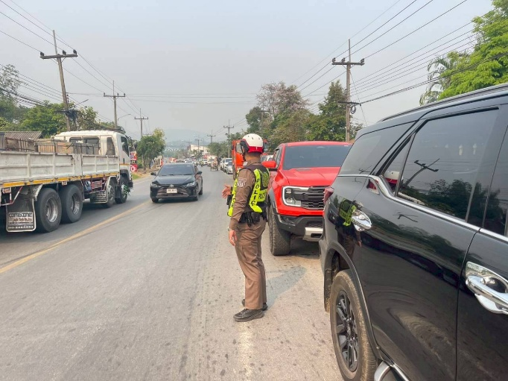
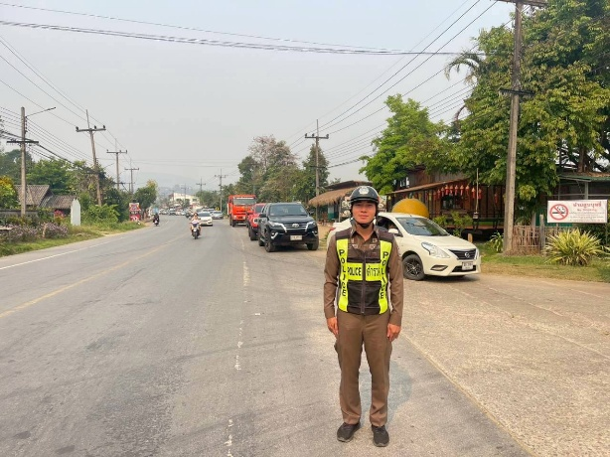

วันที่ ๕-๖ เมษายน 2569 ชุดจราจร อำนวยความสะดวกด้านการจราจร บริเวณ สถานบริการน้ำมัน ปั๊ม ปตท. แม่อาย

3. การประชุมขับเคลื่อนงานจราจร ตร.

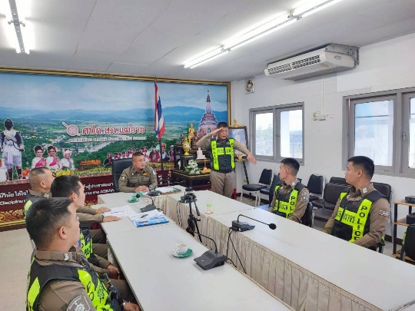
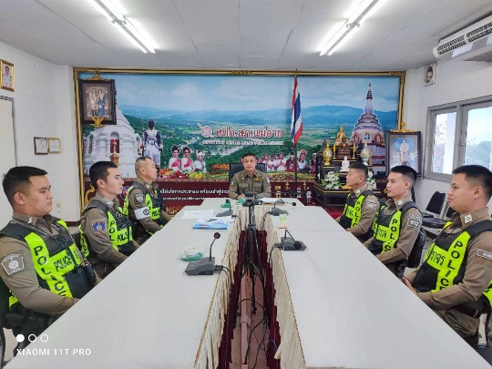

วันที่ 8 เมษายน 2569 เวลา 09.00 น. ภายใต้การอำนวยการของ พ.ต.อ.พงษ์ธรรศ เจริญปรีชญาพงษ์ ผกก.สภ. แม่อาย มอบหมายให้ พ.ต.ท.นพดล ตันมาดี รอง ผกก.ป.สภ.แม่อาย จัดการประชุมขับเคลื่อนงานจราจรให้กับเจ้าหน้าที่ตำรวจจราจร สภ.แม่อาย เพื่อเตรียมความพร้อมในการปฏิบัติหน้าที่ในช่วงเทศกาลสงกรานต์

4. การตั้งจุดตรวจกวดขันวินัยจราจร
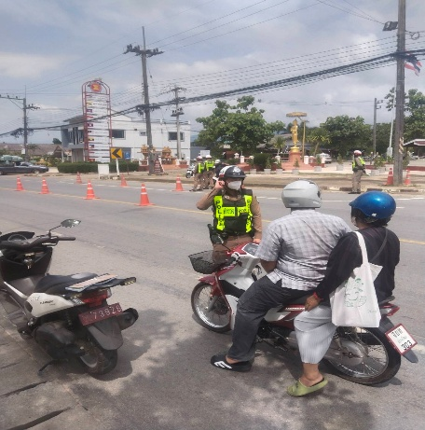
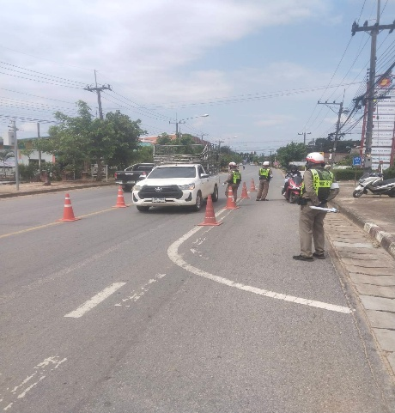

วันที่ ๑-30 เมษายน 2569 ภายใต้การอำนายการของ พ.ต.อ.พงษ์ธรรศ เจริญปรีชญาพงษ์ ผกก.สภ.แม่อาย มอบหมายให้ พ.ต.ท.ประทีป วงศ์แพทย์ สวป.สภ.แม่อาย ผู้ควบคุมปฏิบัติ ร.ต.ต.ศรีประยูร สามะสุทธิ์ รอง สว.(ป).สภ.แม่อาย เป็นหัวหน้าชุดปฏิบัติการ พร้อมชุดจราจร ทำการตั้งจุดตรวจกวดขันวินัยจราจร และเพื่อป้องกันและ บริเวณ หน้าที่ว่าการอำเภอแม่อาย ถนนหมายเลข ๑๐๗ อ.แม่อาย จ.เชียงใหม่ ก่อนปฏิบัติหน้าที่ หัวหน้าชุดปฏิบัติการประจำจุดตรวจ ได้เรียกชุดปฏิบัติการทุกนาย ชี้แจงภารกิจ ข้อกฎหมาย อำนาจหน้าที่ของเจ้าหน้าที่ฯ แก่ จนท.ตำรวจ ประจำจุดตรวจ ให้ตั้งจุดตรวจด้วยความเข้มแข็ง อดทน ปฏิบัติต่อประชาชนด้วยวาจาสุภาพ เรียบร้อย ไม่กระทบต่อความเดือดร้อนของประชาชน โดย
- ตรวจความพร้อมเจ้าหน้าที่ แต่งเครื่องแบบเรียบร้อยมีกล้องประจำตัว ครบทุกนาย
- ตรวจความพร้อมอุปกรณ์ประจำจุดตรวจ และ กำชับการปฏิบัติดังนี้
1. กวดขันวินัยจราจร 10 ข้อหาหลัก (10 รสขม)
2. การแข่งรถในทางและความผิดอื่นที่เกี่ยวข้อง
3. ตรวจยึดยานพาหนะต้องสงสัยไม่ติดแผ่นป้ายทะเบียน
4. คัดกรองหรือป้องกันบุคคล กลุ่มบุคคลที่จะใช้เส้นทางเข้าไปก่อเหตุ สร้างสถานการณ์หรือก่อความวุ่นวาย

ประจำเดือน เมษายน 2569 มีการตั้งจุดตรวจกวดขันวินัยจราจร โดยอนุมัติจาก ผบก.ภ.จว.เชียงใหม่ จำนวน 10 ครั้ง ดังนี้

วัน เดือน ปี เวลา | สถานที่ | ผลการปฏิบัติ
1 เม.ย.2569 09.00-11.00 น. | จุดกวดขันวินัยจราจร หน้า ที่ว่าการอำเภอ แม่อาย | ไม่สวมหมวกนิรภัย ๔ ราย, มอเตอร์ไซค์ไม่ปลอดภัย ๑ ราย , ไม่มีใบขับขี่ ๔ ราย, ราย,
3 เม.ย.2569 09.00-11.00 น. | จุดกวดขันวินัยจราจร หน้า ที่ว่าการอำเภอ แม่อาย | ไม่สวมหมวกนิรภัย ๔ ราย, มอเตอร์ไซค์ไม่ปลอดภัย ๑ ราย , ไม่มีใบขับขี่ ๔ ราย, ราย,
10 เม.ย.2569 09.00-11.00 น. | จุดกวดขันวินัยจราจร หน้า ที่ว่าการอำเภอ แม่อาย | ไม่สวมหมวกนิรภัย ๔ ราย, มอเตอร์ไซค์ไม่ปลอดภัย ๑ ราย , ไม่มีใบขับขี่ ๔ ราย, ราย,
11 เม.ย.2569 09.00-11.00 น. | จุดกวดขันวินัยจราจรหน้าที่ว่าการอำเภอ แม่อาย | ไม่สวมหมวกนิรภัย ๗ ราย, ไม่มีใบอนุญาตขับขี่ฯ ๕ ราย, ราย
12 เม.ย.2569 09.00-11.00 น. | จุดกวดขันวินัยจราจรหน้าที่ว่าการอำเภอ แม่อาย | ไม่สวมหมวกนิรภัย ๔ ราย, ไม่มีใบขับขี่ ๔ ราย, ไม่คาดเข็มขัดนิรภัย ๓ ราย
13 เม.ย.2569 09.00-11.00 น. | จุดกวดขันวินัยจราจรหน้าที่ว่าการอำเภอ แม่อาย | ไม่สวมหมวกนิรภัย ๔ ราย, ไม่มีใบขับขี่ ๔ ราย, ไม่คาดเข็มขัดนิรภัย ๓ ราย
14 เม.ย.2569 09.00-11.00 น. | จุดกวดขันวินัยจราจรหน้าที่ว่าการอำเภอ แม่อาย | ไม่สวมหมวกนิรภัย ๓ ราย, มอเตอร์ไซค์ไม่ปลอดภัย ๑ ราย, ไม่มีใบอนุญาตขับขี่ฯ ๓ ราย
15 เม.ย.2569 09.00-11.00 น. | จุดกวดขันวินัยจราจรหน้าที่ว่าการอำเภอ แม่อาย | ไม่สวมหมวกนิรภัย ๔ ราย, ไม่มีใบขับขี่ ๒ ราย, เมาขับ ๒ ราย,
16 เม.ย.2569 09.00-11.00 น. | จุดกวดขันวินัยจราจรหน้าที่ว่าการอำเภอ แม่อาย | ไม่มีใบอนุญาตขับขี่ฯ ๓ ราย,ไม่สวมหมวกนิรภัย ๒ ราย
17 เม.ย.2569 09.00-11.00 น. | จุดกวดขันวินัยจราจรหน้าที่ว่าการอำเภอ แม่อาย | ไม่มีใบอนุญาตขับขี่ฯ ๔ ราย,ไม่สวมหมวกนิรภัย ๓ ราย

5. วิทยากรให้ความรู้เกี่ยวกับกฎหมายจราจร
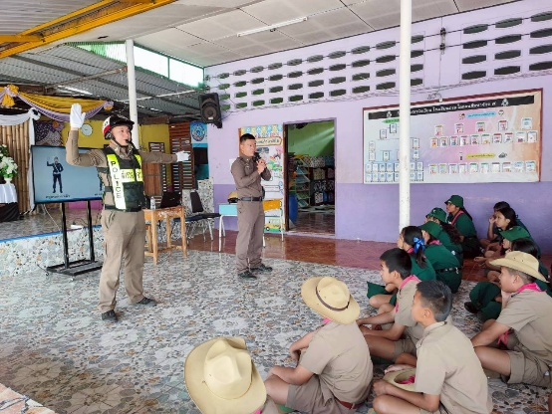
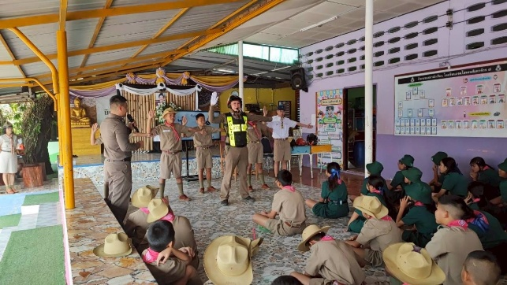

วันที่ 6 เมษายน 2569 ภายใต้การอำนวยการของ พ.ต.อ.พงษ์ธรรศ เจริญปรีชญาพงษ์ ผกก.สภ.แม่อาย มอบหมายให้ ร.ต.ต.ศรีประยูร สามะสุทธิ์ รอง สว.(ป).สภ.แม่อาย ปฏิบัติหน้าที่ร้อยเวรจราจร, ด.ต.วันชัย ชุมใจ ผบ.หมู่ (ป.) สภ.แม่อาย เจ้าหน้าที่ตำรวจจราจร เป็นวิทยากร อบรมให้ความรู้ ตาม โครงการให้ความรู้กฎหมายจราจรเบี้องต้น ประจำปีงบประมาณ 2569

